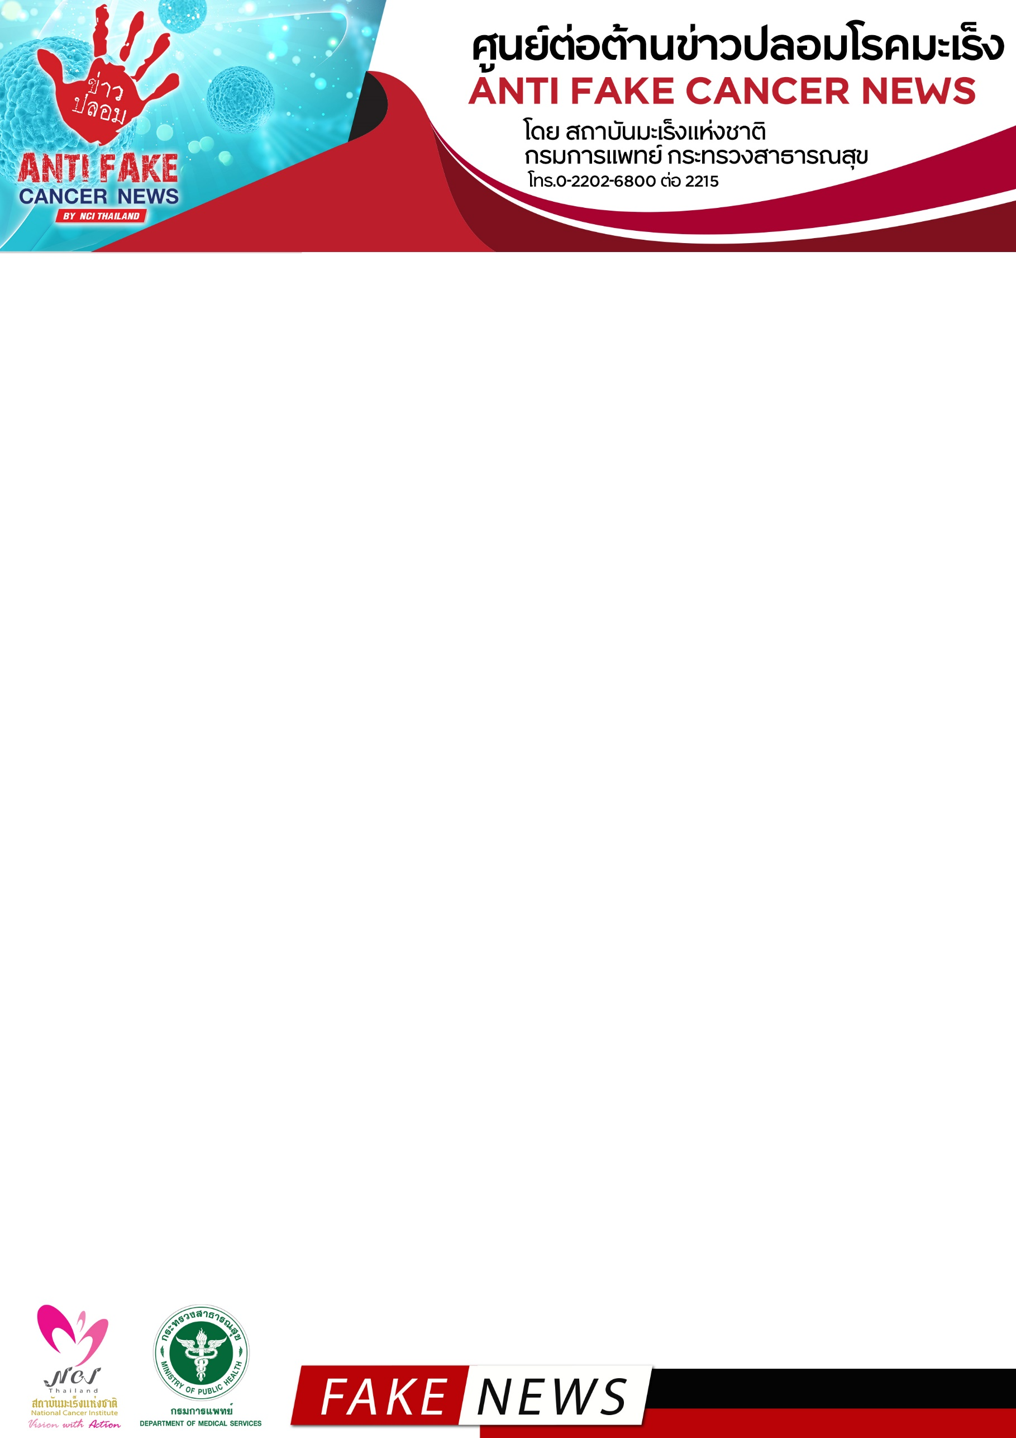

- ฉบับร่าง -

**สถาบันมะเร็งแห่งชาติ แจ้งเตือนข่าวปลอม**

**“**ตำรับยาสมุนไพรดื่มรักษามะเร็งปอด**”**

ตามที่มีข่าวปรากฏในสื่อต่างๆ เกี่ยวกับประเด็นเรื่อง “ตำรับยาสมุนไพร ทองพันชั่ง ข้าวเย็นเหนือ ข้าวเย็นใต้ ตังกุยจี้ รากชะเอม พูคาว และกะเม็งตัวเมีย ต้มดื่มรักษามะเร็งปอด” กรมการแพทย์ โดย สถาบันมะเร็งแห่งชาติ ได้ดำเนินการตรวจสอบข้อเท็จจริง พบว่า **สมุนไพรดังกล่าวไม่สามารถนำมาใช้รักษามะเร็งปอดในมนุษย์ได้**

**นายแพทย์สมศักดิ์ อรรฆศิลป์ อธิบดีกรมการแพทย์**กล่าวว่า อาหารในกลุ่มพืชผักสมุนไพรอุดมไปด้วยวิตามิน แร่ธาตุ ใยอาหาร และสารต้านอนุมูลอิสระหลายชนิด เช่น สารไตรเทอร์ปีนอยด์ สารฟีนอลิกส์ สารฟลาโวนอยด์ และสารต้านอนุมูลอิสระอื่นๆ จากผลการศึกษาวิจัยระดับเซลล์ในห้องปฏิบัติการ พบว่า สารต้านอนุมูลอิสระอาจมีส่วนในการยับยั้งเซลล์มะเร็งในหลอดทดลอง แต่ผลดังกล่าวเป็นเพียงงานวิจัยเบื้องต้น และยังไม่มีหลักฐานงานวิจัยทางคลินิกที่ยืนยันแน่ชัดว่าสมุนไพรตามที่กล่าวอ้างช่วยรักษาโรคมะเร็งปอดในมนุษย์ได้ ปัจจุบันการรักษาโรคมะเร็งหลัก ๆ มี 3 วิธี ได้แก่ การผ่าตัด การให้ยาเคมีบำบัด และรังสีรักษา การรับฟังข้อมูลที่ไม่ผ่านการพิจารณาหรือตรวจสอบข้อเท็จจริง อาจทำให้ประชาชนเข้าใจคลาดเคลื่อนและอาจลดโอกาสการรักษาทางการแพทย์ที่ได้มาตรฐาน

**นายแพทย์จินดา โรจนเมธินทร์ ผู้อำนวยการสถาบันมะเร็งแห่งชาติ** กล่าวเสริมว่า ควรศึกษารายละเอียดด้านสรรพคุณ ฤทธิ์ทางเภสัชวิทยา และวิธีการใช้สมุนไพรอย่างถูกต้อง โดยเฉพาะผู้ป่วยโรคมะเร็งควรอยู่ภายใต้การดูแลของแพทย์

ขอขอบคุณ

21 ตุลาคม 2563